# Exercice : Gestion Bancaire

-Le diagramme des classes ci-dessous définit :   
   la classe CompteBancaire .  
   la classe CompteEpargne.  
   la classe ComptePayant.

   la classe TestCompte.

   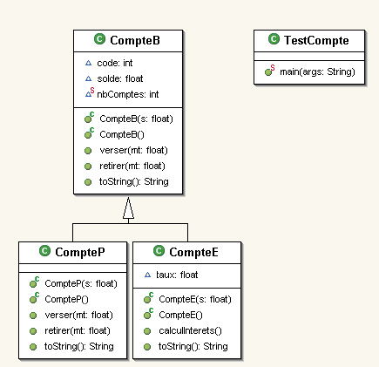

La classe contenant la fonction main() permettant de tester les classes CompteBancaire et CompteEpargne avec les actions suivantes:

1. Créer une instance de la classe CompteBancaire (solde initial : 5000XOF) , une autre de la classe CompteEpargne (solde initial : 55000XOF) et une instance de la classe ComptePayant (solde initial : 0XOF)
2. Faire appel à la méthode deposer() de chaque instance pour déposer les sommes 6000, 3300, 2000 dans ces comptes.
3. Faire appel à la méthode retirer() de chaque instance pour retirer les sommes 4000XOF, 2000 XOF de ces comptes.
4. Faire appel à la méthode calculInteret() du compte Epargne.
5. Afficher le solde des 3 comptes.
6. Créer les tests unitaires (via Junit) adéquat pour les méthodes deposer(), retirer(), calculInteret()

Remarques :

* Le coût de chaque opération bancaire est 5 XOF
* Le taux d’intérêt est fixé à 6%